VSEBINE, VEZANE NA NOVO ZAVETIŠČE LJUBLJANA
ZGODOVINA:
Zavetišče za zapuščene živali Ljubljana je bilo kot prvo v Sloveniji ustanovljeno na svetovni dan živali - 4. oktobra 2002. Ustanovila ga je Mestna občina Ljubljana za lastne potrebe oskrbe zapuščenih hišnih živali predvsem psov in mačk. Mesto Ljubljana je kmalu za tem z Odlokom o ustanovitvi javnega zavoda Živalski vrt dalo zavetišče v upravljanje javnemu zavodu Živalski vrt.
Čeprav v neprimerljivo skromnejših pogojih kot danes, je Zavetišče Ljubljana vsako leto sprejelo in oskrbelo več kot 2.000 zapuščenih živali, kar je četrtina vseh zapuščenih živali v Sloveniji. V sedemnajstih letih so jih oskrbeli že več kot 32.000. Skrbnikom so vrnili več kot 5.000 izgubljenih živali, več kot 10.000 živalim pa so poiskali nov dom. V zavetišču so oskrbeli in v okolje vrnili tudi več tudi kot 11.000 prosto živečih mačk.

ZAKAJ NOVO ZAVETIŠČE
Leta 2002 preurejeni in kasneje večkrat adaptirani prostori niso izpolnjevali zahtev sodobnih standardov predvsem z vidika preprečevanja širjenja kužnih bolezni. Izbrani materiali so bili dotrajani, nekateri neprimerni in nepralni in posledično je bilo težko zagotavljati temeljito čiščenje ter razkuževanje. Preprečevanje širjenja bolezni je še dodatno oteževalo neprimerno ogrevanje in prezračevanje. Zaradi neprimerne komunalne ureditve, dotrajanosti nekdanjih objektov ter strukture močvirnega terena je prihajalo do poplav in težav z visoko vlažnostjo. Predvsem pa je primanjkovalo kapacitet za številne zapuščene mačke, predvsem mačje mladiče, saj je ob ustanovitvi kazalo, da so glavni problem zapuščenih psi, danes pa so največji izziv zapuščene ali prosto živeče mačke.
O GRADNJI:
Konec leta 2010 se je pričela priprava prve ideje novega zavetišča, ki je bila predstavljena na 9. seji kolegija župana MOL dne 4. 1. 2011. Ideja o novem zavetišču je bila sprejeta in pod vodstvom podžupana prof. Koželja so pristopili k pripravi programskega projekta, ki je bil javnosti prvič predstavljen ob desetletnici ustanovitve zavetišča - na dan živali 4. 10. 2012.

Gradnja zavetišča poteka v dveh (2) gradbenih fazah:

- FAZA: izvedena je bila izgradnja objektov (B), (F), (D) in (E), katerim je bilo pridobljeno ločeno uporabno dovoljenja. Po izgradnji objektov v prvi fazi, se je izvedla zunanja ureditev do meje obdelave druge faze.
- Objekt B: zavetišče za pse, približno 1170m2 živalim namenjenih površin
- Objekt D:upravna stavba, približno 250 m2
- Objekt E: skladišče, približno 150m2
- Objekt F:servisni objekt z energetskim prostorom, približno 110m2
- čistilna naprava, bazen požarne vode
- ter ekološki otok
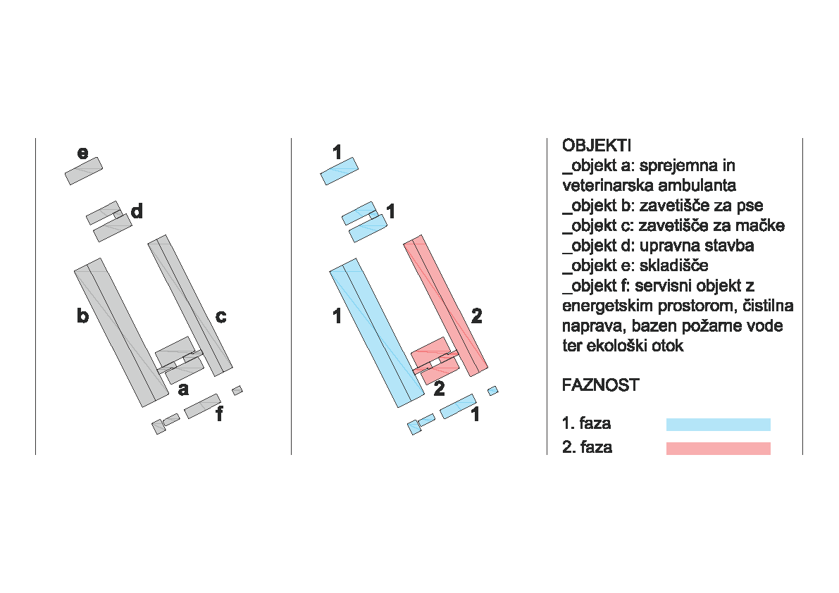

2. FAZA: Po selitvi vseh živali iz obstoječega zavetišča v objekt za pse (B), se je v drugi fazi v tem tednu pristopilo k rušenju obstoječe stavbe za nastanitev živali. Sledila bo izgradnja objekta (A) – veterinarske ambulante. Po izgradnji objekta (A) se bo porušila obstoječa upravna stavba, nato bo sledila izgradnja objekta za mačke (C). Po izgradnji objektov v drugi fazi, se bo izvedla preostala zunanja ureditev.
Fazi si bosta sledili brez vmesnih prekinitev gradnje in bosta potekali ena za drugo.
V sklopu 1. faze je objektu zagotovljena vsa potrebna komunalna oskrba. Ta vključuje oskrbo s pitno vodo, električno energijo, odvajanje odpadnih voda in dostop do javne ceste.
Nekdanja površina objektov v uporabi je bila okrog 1.100 m2, zavetišče pa je do nedavnega uporabljalo tretjino razpoložljivega zemljišča. Na drugem delu so namreč stali propadajoči objekti nekdanje farme, ki so že porušeni in območje zatravljeno. S tem je zavetišče pridobilo več kot 15.000 m2 površin za gradnjo novega zavetišča. Skupna površina novih objektov v prvi fazi znaša 2.200 m2 končna površina vseh objektov pa bo znašala 3.500m2. Zavetišče se širi v okviru lastnih zemljišč na račun predhodno odstranjenih objektov in doslej neizkoriščenih površin.
NOVE KAPACITETE
Upoštevajoč začasne prilagoditve kapacitete za čas prehodnega obdobja 2. faze oziroma do predvidenega dokončanja projekta zavetišča za živali v Ljubljani - Gmajnice do junija 2020, so trenutne kapacitete 24 bivalnih prostorov, z možnostjo namestitve 72 psov. Po dokončanju novega zavetišča pa bo mogoče v 47 bivalnih prostorih namestiti do 120 psov, kar je 50% več, kot doslej. Doslej so kapacitete namreč omogočale namestitev največ do 80 psov sočasno.
Tudi kapacitete mačk se bodo bistveno povečale, saj bomo trenutnih 46 podstandardnih nadomestili z 64 dvojnimi bivalnimi prostori, ki pa bodo dograjeni v drugi fazi gradnje, ki je še v teku. Nove kapacitete bodo tako omogočale namestitev tudi čez 200 zapuščenih mačk.
Novi objekti so zasnovani sektorsko, kar omogoča veliko fleksibilnost zaradi sezonskih nihanj v številu in strukturi živali, kot tudi preprečevanje širjenja kužnih bolezni, saj lahko začasno zapremo le sektor, kjer bolezen izbruhne in ne celotno zavetišče.
Število zapuščenih psov se je od začetka poslovanja zavetišča do danes prepolovilo na račun urejenega lastništva in odgovornejšega skrbništva. V preteklosti je velika večina zapuščenih psov ostajala v zavetišču, danes jih dve tretjini kmalu po sprejemu lahko vrnemo skrbnikom na podlagi mikročipiranja in podatkov v centralnem registru.
Število zapuščenih mačk ostaja visoko oziroma se v primerjavi s sprejemom ob ustanovitvi povečuje. V preteklosti so številni neželeni mačji mladiči končali v obcestnih jarkih, smeteh ali rekah in podobno, danes jih občani kot najdene prijavijo zavetišču. Zmanjšuje pa se število oskrbovanih prostoživečih mačk, kar je posledica uspeha skoraj deset let trajajočega projekta kastracij in sterilizacij nikogaršnjih mačk.
Povečuje se tudi število zapuščenih drugih hišnih živali.
Trenutno je v zavetišču zaposlenih in dela 10 oseb, pomaga pa nam v povprečju 10 do 20 prostovoljcev. Z Živalskim vrtom Ljubljana pa si delimo delavce v upravi in na področju vzdrževanja ter veterine.
PODATKI O IZVAJALCIH
Naročnik:
Mestna uprava MOL
Služba za razvojne projekte in investicije
Adamič Lundrovo nabrežje 2, 1000 Ljubljana

Projektant:
PROJEKT d.d. Nova Gorica
Kidričeva ulica 9a
5000 Nova Gorica, Slovenija

Nadzor:
DUP INŽENIRING, družba za urejanje prostora, d.o.o.
Medenska cesta 129, 1000 Ljubljana

Izvajalec GOI:
ANDE inženiring d.o.o.,
Tbilisijska ulica 59,

Izvajalec oprema:
LESNINA MG OPREMA podjetje za inženiring, d.d.,
Ljubljana, Parmova ulica 53,

POGODBENA VREDNOST INVESTICIJE V CELOTI:
6,76 milijona EUR Z DDV,
od tega dokončana in predana 1. faza 4 mio Eur z DDV.

